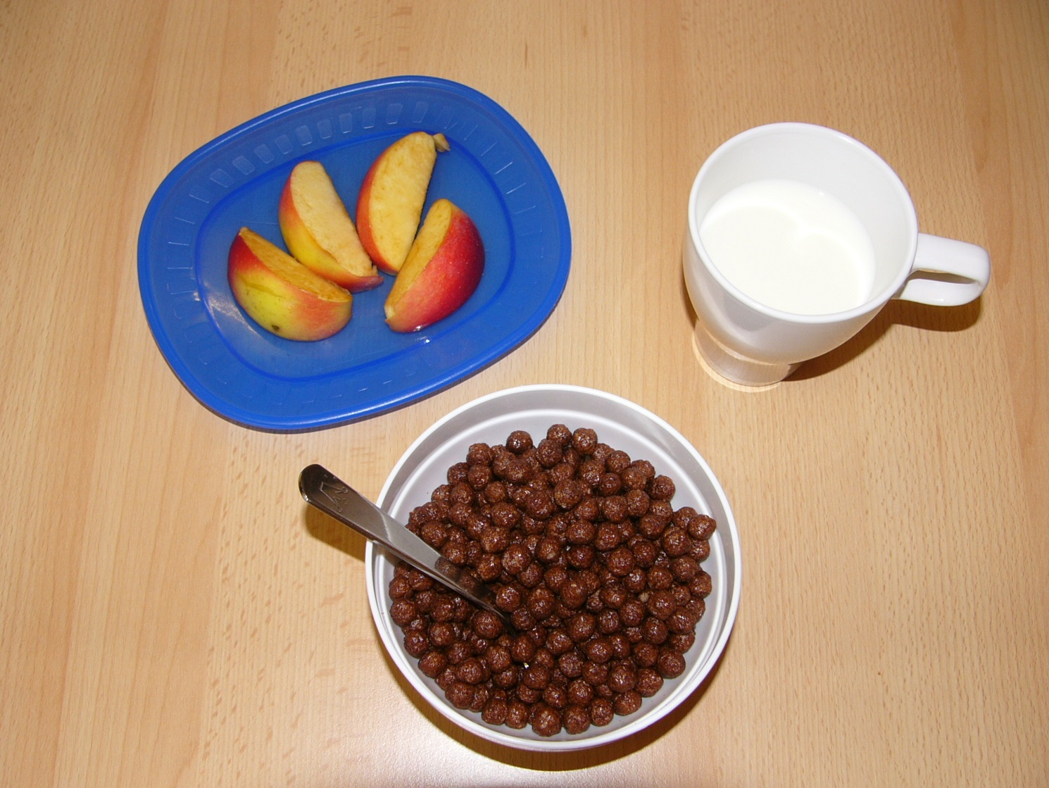

PŘESNÍDÁVKA
müsli kuličky s mlékem,
ovoce
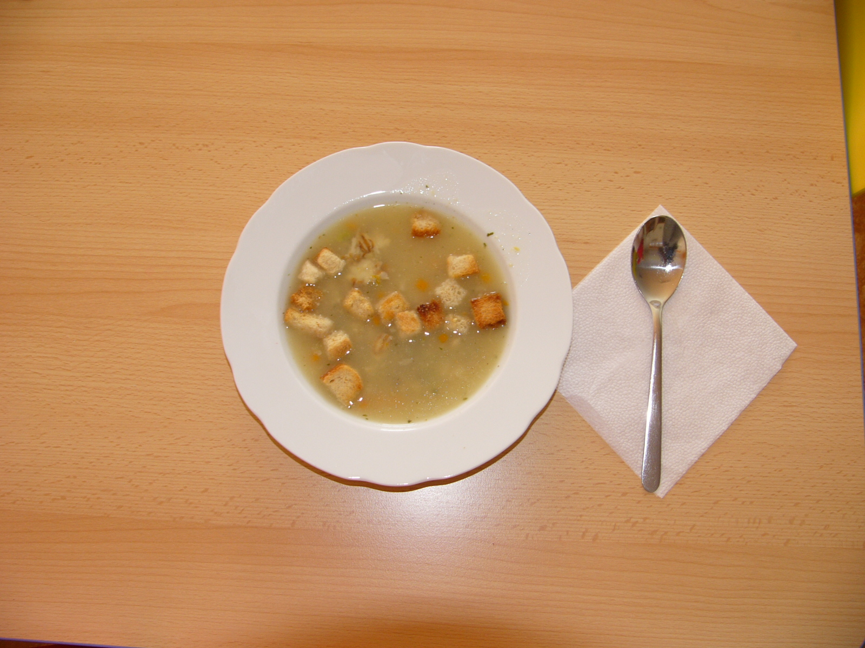

OBĚD – HLAVNÍ JÍDLO
holandský řízek, bramborová kaše,
zelný salát

OBĚD – POLÉVKA
rybí
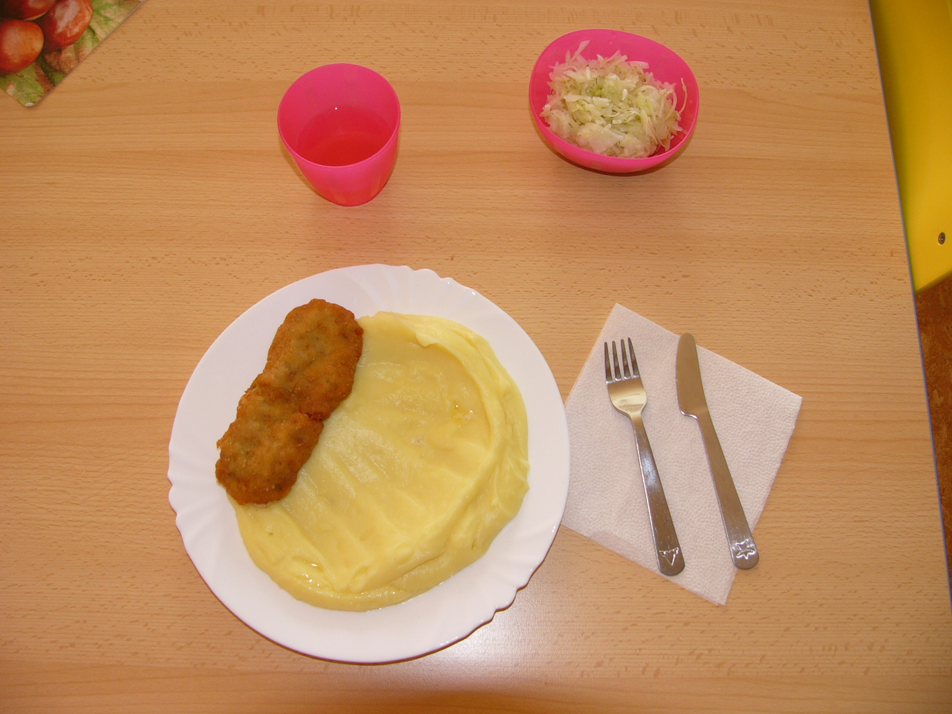

SVAČINA
žitný chléb, tvarohová pomazánka s vařeným vejcem a jarní cibulkou, zelenina, pramenitá voda s citronem
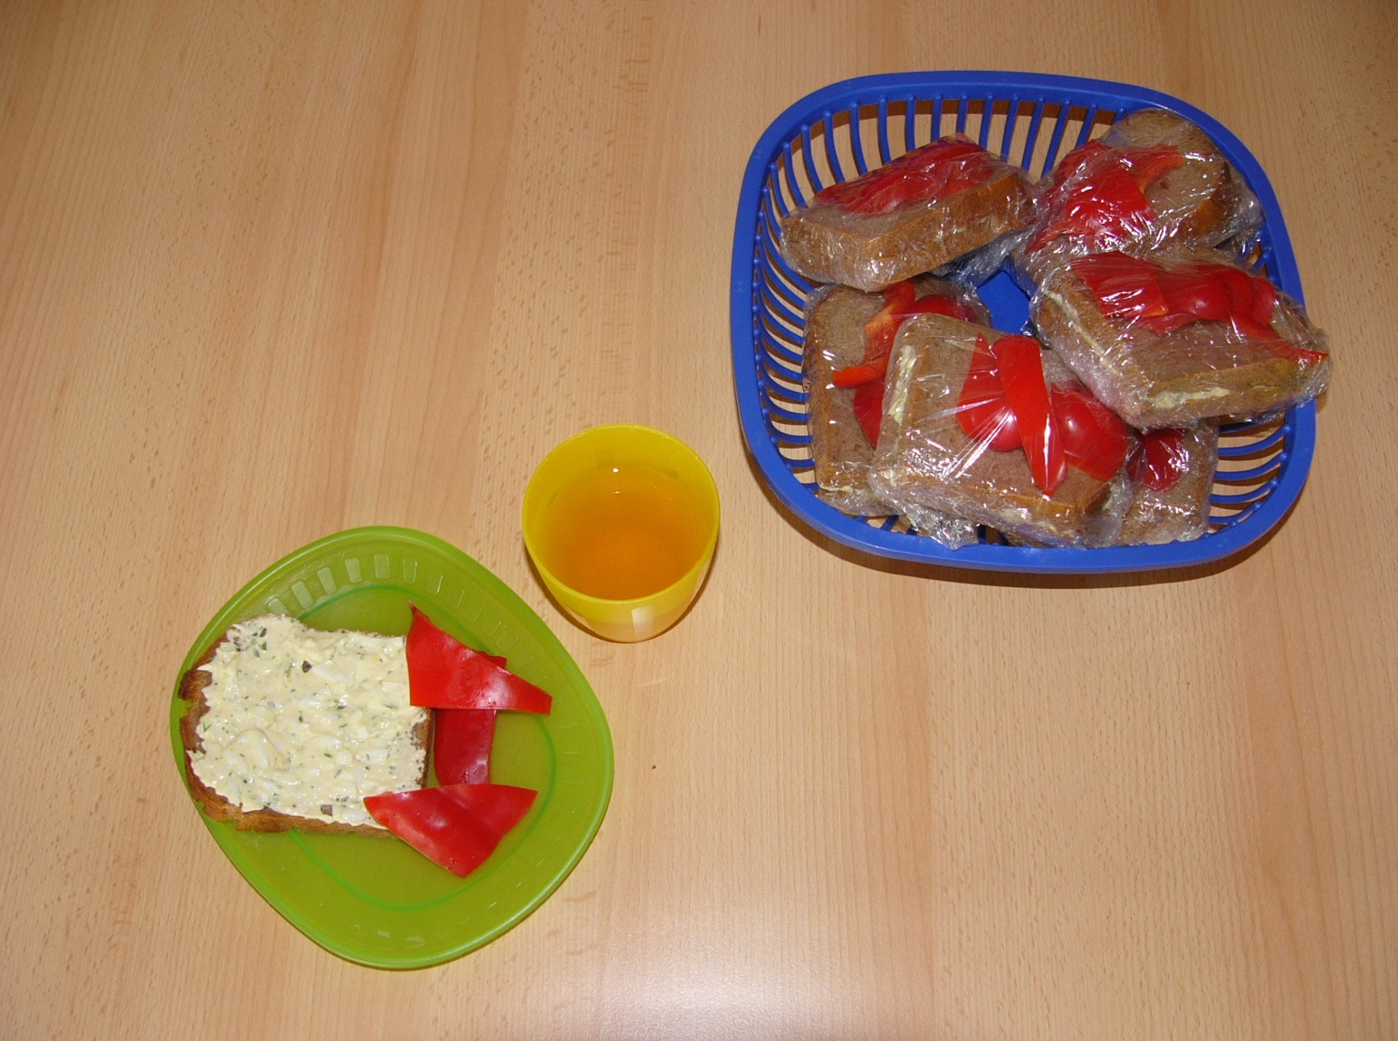

Pitný režim : ovocné čaje, černý čaj, ovocné koncentráty, pramenitá voda z aquabaru

